ПРОЕКТ

Об утверждении графического описания местоположения границ памятника природы регионального значения «Озеро Черное»

В соответствии с Федеральным законом от 14 марта 1995 года № 33-ФЗ «Об особо охраняемых природных территориях», в целях сохранения водных объектов, охраны водных и околоводных видов растений и животных, в том числе занесенных в Красную книгу Республики Татарстан, Кабинет Министров Республики Татарстан ПОСТАНОВЛЯЕТ:
1. Утвердить прилагаемое графическое описание местоположения границ памятника природы регионального значения «Озеро Черное».
2. Государственному комитету Республики Татарстан по биологическим ресурсам:
обеспечить в соответствии с законодательством представление сведений о границах памятника природы регионального значения «Озеро Черное» в филиал федерального государственного бюджетного учреждения «Федеральная кадастровая палата Федеральной службы государственной регистрации, кадастра и картографии» по Республике Татарстан;
представить в Кабинет Министров Республики Татарстан проект постановления Кабинета Министров Республики Татарстан о внесении соответствующих изменений в Государственный реестр особо охраняемых природных территорий Республики Татарстан.
3. Контроль за исполнением настоящего постановления возложить на Государственный комитет Республики Татарстан по биологическим ресурсам.

Премьер-министр
Республики Татарстан А.В.Песошин

Утверждено
постановлением
Кабинета Министров Республики Татарстан
от __________2022 № ______

Графическое описание местоположения границ

памятника природы регионального значения «Озеро Черное»

Раздел 1

Сведения об объекте
№  п/п | Характеристики объекта | Описание характеристик
1 | Местоположение объекта | Республика Татарстан, Лаишевский муниципальный район, Никольское сельское поселение
2 | Площадь объекта +/- величина погрешности определения площади (Р +/- Дельта Р) | 44 082 кв. м +/- 5 270 кв. м
3 | Иные характеристики объекта | -

Раздел 2
Сведения о местоположении границ объекта
1. Система координат: МСК-16
2. Сведения о характерных точках границ объекта
Обозначение характерных точек границ | Координаты, метров |  | Метод определения координат характерной точки | Средняя квадратическая погрешность положения характерной точки (Mt), метров | Описание обозначе-ния точки на мест-ности (при наличии)
Обозначение характерных точек границ | X | Y | Метод определения координат характерной точки |  | Описание обозначе-ния точки на мест-ности (при наличии)
1 | 2 | 3 | 4 | 5 | 6
1 | 447799.90 | 1307540.33 | Картометрический | 5.00 | -
2 | 447820.02 | 1307566.84 | Картометрический | 5.00 | -
3 | 447836.33 | 1307593.66 | Картометрический | 5.00 | -
4 | 447844.25 | 1307611.35 | Картометрический | 5.00 | -
5 | 447850.41 | 1307624.33 | Картометрический | 5.00 | -
6 | 447858.18 | 1307633.05 | Картометрический | 5.00 | -
7 | 447864.33 | 1307640.06 | Картометрический | 5.00 | -
8 | 447884.86 | 1307653.69 | Картометрический | 5.00 | -
9 | 447899.65 | 1307679.38 | Картометрический | 5.00 | -
10 | 447907.84 | 1307692.70 | Картометрический | 5.00 | -
11 | 447915.89 | 1307702.43 | Картометрический | 5.00 | -
12 | 447922.58 | 1307712.20 | Картометрический | 5.00 | -
13 | 447928.86 | 1307721.35 | Картометрический | 5.00 | -
14 | 447933.49 | 1307734.72 | Картометрический | 5.00 | -
15 | 447938.89 | 1307744.93 | Картометрический | 5.00 | -
1 | 2 | 3 | 4 | 5 | 6
16 | 447946.86 | 1307755.35 | Картометрический | 5.00 | -
17 | 447952.19 | 1307770.29 | Картометрический | 5.00 | -
18 | 447953.48 | 1307789.70 | Картометрический | 5.00 | -
19 | 447950.38 | 1307815.65 | Картометрический | 5.00 | -
20 | 447952.12 | 1307856.91 | Картометрический | 5.00 | -
21 | 447954.19 | 1307885.67 | Картометрический | 5.00 | -
22 | 447955.93 | 1307899.37 | Картометрический | 5.00 | -
23 | 447957.13 | 1307912.83 | Картометрический | 5.00 | -
24 | 447953.58 | 1307933.87 | Картометрический | 5.00 | -
25 | 447960.52 | 1307943.51 | Картометрический | 5.00 | -
26 | 447968.62 | 1307954.58 | Картометрический | 5.00 | -
27 | 447968.69 | 1307968.56 | Картометрический | 5.00 | -
28 | 447960.66 | 1307984.19 | Картометрический | 5.00 | -
29 | 447951.85 | 1307990.05 | Картометрический | 5.00 | -
30 | 447938.27 | 1307991.29 | Картометрический | 5.00 | -
31 | 447927.35 | 1307987.52 | Картометрический | 5.00 | -
32 | 447917.81 | 1307976.99 | Картометрический | 5.00 | -
33 | 447912.39 | 1307966.79 | Картометрический | 5.00 | -
34 | 447906.46 | 1307952.84 | Картометрический | 5.00 | -
35 | 447899.14 | 1307935.16 | Картометрический | 5.00 | -
36 | 447890.54 | 1307916.97 | Картометрический | 5.00 | -
37 | 447882.04 | 1307904.06 | Картометрический | 5.00 | -
38 | 447875.66 | 1307888.11 | Картометрический | 5.00 | -
39 | 447871.59 | 1307873.30 | Картометрический | 5.00 | -
40 | 447864.14 | 1307853.63 | Картометрический | 5.00 | -
41 | 447852.08 | 1307831.39 | Картометрический | 5.00 | -
42 | 447825.49 | 1307793.79 | Картометрический | 5.00 | -
43 | 447819.78 | 1307781.25 | Картометрический | 5.00 | -
44 | 447804.56 | 1307767.10 | Картометрический | 5.00 | -
45 | 447795.49 | 1307742.82 | Картометрический | 5.00 | -
46 | 447773.78 | 1307686.45 | Картометрический | 5.00 | -
47 | 447767.65 | 1307664.85 | Картометрический | 5.00 | -
48 | 447761.38 | 1307650.63 | Картометрический | 5.00 | -
49 | 447755.55 | 1307638.88 | Картометрический | 5.00 | -
50 | 447750.39 | 1307627.74 | Картометрический | 5.00 | -
51 | 447747.85 | 1307607.13 | Картометрический | 5.00 | -
52 | 447747.55 | 1307583.61 | Картометрический | 5.00 | -
53 | 447750.39 | 1307563.33 | Картометрический | 5.00 | -
54 | 447758.56 | 1307545.47 | Картометрический | 5.00 | -
55 | 447778.11 | 1307535.01 | Картометрический | 5.00 | -
1 | 447799.90 | 1307540.33 | Картометрический | 5.00 | -
3. Сведения о характерных точках части (частей) границы объекта
Обозначение характерных точек части границы | Координаты, метров |  | Метод определения координат характерной точки | Средняя квадратическая погрешность положения характерной точки (Mt), метров | Описание обозначе-ния точки на мест-ности (при наличии)
Обозначение характерных точек части границы | X | Y | Метод определения координат характерной точки |  | Описание обозначе-ния точки на мест-ности (при наличии)
1 | 2 | 3 | 4 | 5 | 6
- | - | - | - | - | -
Раздел 3
Сведения о местоположении измененных (уточненных) границ объекта
1. Система координат: МСК-16
2. Сведения о характерных точках границ объекта
Обозна-чение харак-терных точек границ | Существующие координаты, метров |  | Измененные (уточненные) координаты, метров |  | Метод определения координат характерной точки | Средняя квадра-тическая погреш-ность положе-ния харак-терной точки (Mt), метров | Описа-ние обозна-чения точки на местно-сти (при наличии)
Обозна-чение харак-терных точек границ | X | Y | X | Y | Метод определения координат характерной точки |  | Описа-ние обозна-чения точки на местно-сти (при наличии)
1 | 2 | 3 | 4 | 5 | 6 | 7 | 8
- | - | - | - | - | - | - | -
3. Сведения о характерных точках части (частей) границы объекта
1 | 2 | 3 | 4 | 5 | 6 | 7 | 8
- | - | - | - | - | - | - | -
Раздел 4

План границ объекта –

памятника природы регионального значения «Озеро Черное»

Обзорная схема

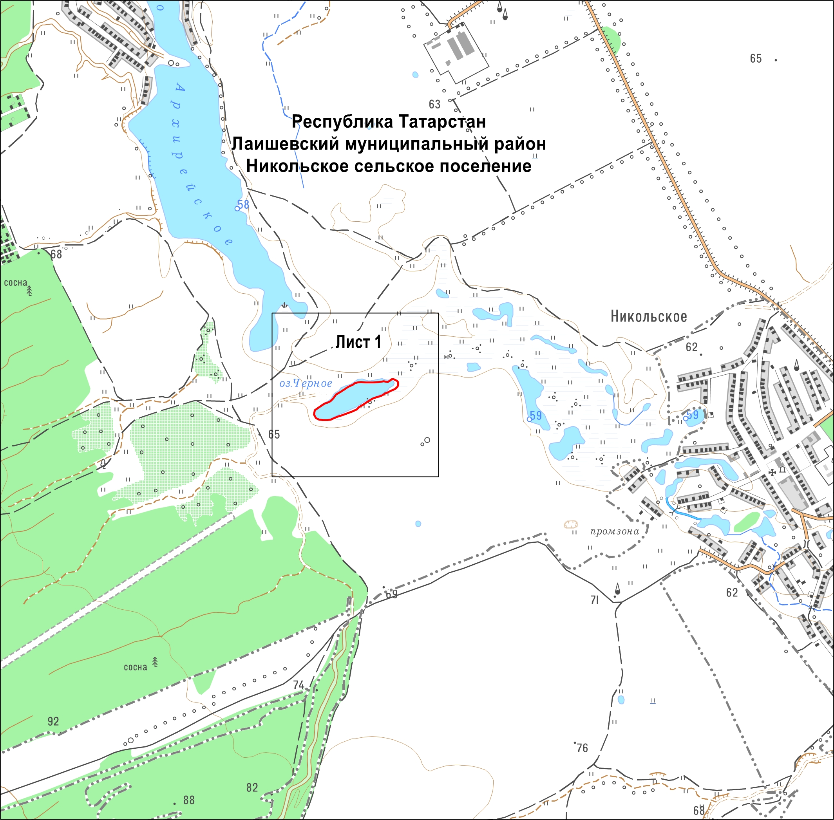

Масштаб 1 : 200 000

Используемые условные знаки и обозначения

– граница объекта

– граница населенного пункта

Раздел 4

План границ объекта –

памятника природы регионального значения «Озеро Черное»

Лист 1

Масштаб 1 : 10 000

Используемые условные знаки и обозначения
• 1 – обозначение характерной точки границ объекта

– граница объекта

– граница земельного участка

16:22:020410 – номер кадастрового квартала

:2026 – кадастровый номер земельного участка

(23) – номер контура

